甲骨拼合第一〇五則
首都師范大學文學院 莫伯峰
A ：合31392（甲2499）
B ：合補10095（合補9828、京4705、歷藏15606）
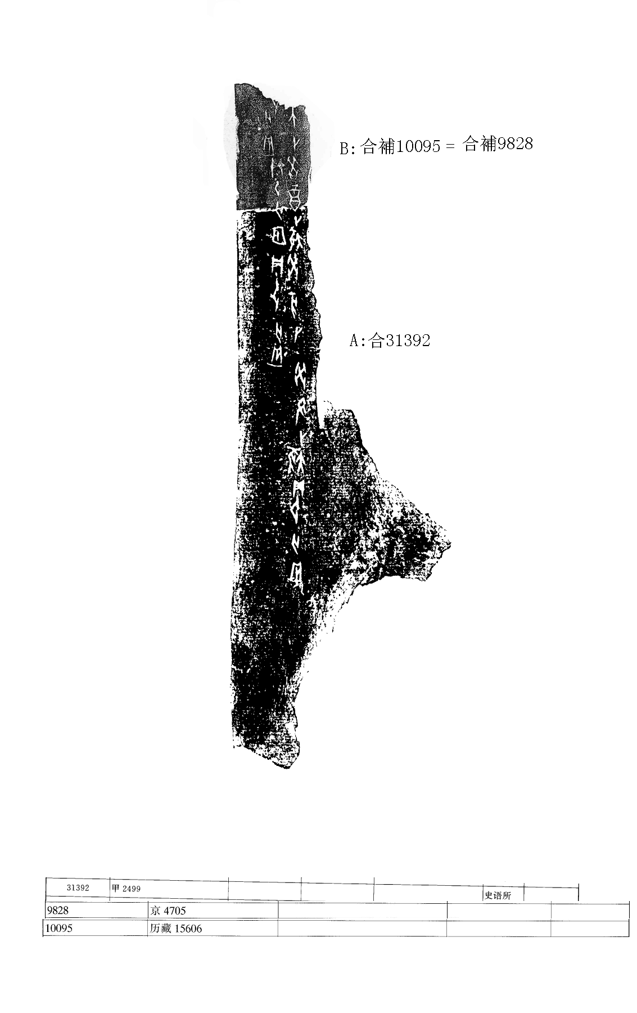
釋文：
- 癸丑卜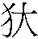貞：旬亡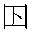。
- 癸亥卜貞：旬亡。
- 癸酉卜貞：旬亡。
- [癸]未卜[貞]：旬亡。
說明：
A、B都為何組一類字體，拼合后邊緣密合辭例通暢，且有殘字“酉、亡”，故我們認為可以拼合。

（本文得到黃天樹師悉心指導，謹致謝忱！）

